Для лиц с ограниченными возможностями
в Центральной библиотеке предоставляются
следующие услуги:

- выездные формы доставки необходимой литературы и аудиокассет на дом;
- клуб «Мы и компьютер»;
- справочные правовые системы «КонсультантПлюс» и «Гарант».

В отделе обслуживания для лиц с ограниченными возможностями имеются в наличии книги, напечатанные шрифтом Брайля, и аудиокассеты.

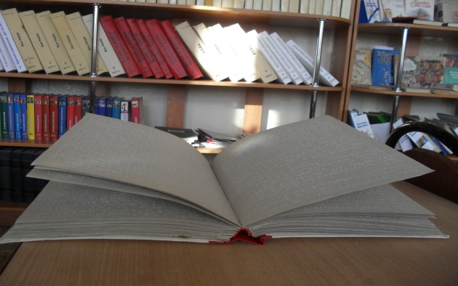

В клубе «Мы и компьютер» участники осваивают практические умения и навыки использования компьютера в информационных и коммуникативных целях.
Основная цель клуба - помочь социализироваться в новой технологической информационной среде людям с ограниченными возможностями.

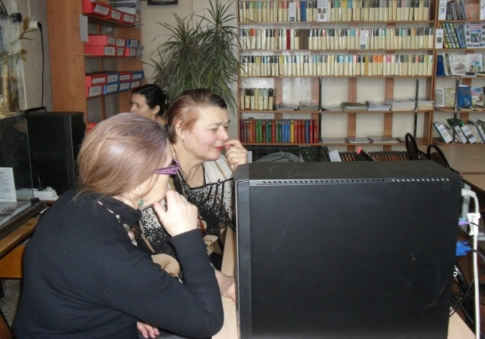
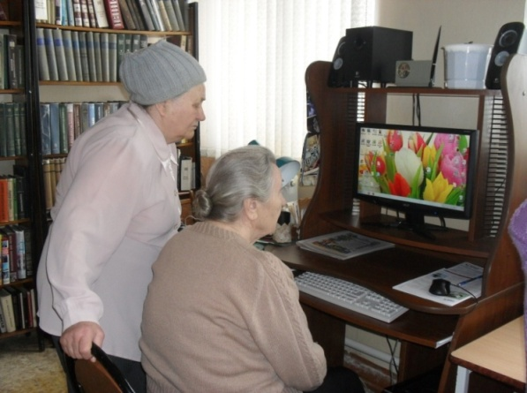
В библиотеке электронные правовые базы СПС «КонсультантПлюс» и СПС «Гарант» постоянно обновляются.

